28-11-2019

Johan Daniel Pérez Suarez, Cristian Andrés Jiménez, Alexis Guarnizo Prieto, Cristian Ángel Oliveros, Julián Cristancho

NEWS SENA TRABAJANDO PARA TUS NOVEDADES

# Informe de Migración de Datos

News Sena

Trabajando para tus Novedades

# **INDICE DE CONTENIDO**

1. INDICE DE CONTENIDO………………………………………………………………………………………………… 2
2. INTRODUCCION…………………………………………………………………………………………………………… 3
3. Migración de Bases de Datos………………………………………………………………………………………. 4
   1. Instalación del Gestor de Base de Datos……………………………………………………………….. 4
      1. Instalación de PostgreSQL Primera Parte………………………………………………….. 4
      2. Instalación de PostgreSQL Segunda Parte…………………………………………………. 6
   2. Instalación de ESF Database Migration Toolkit-Pro………………………………………………… 12
   3. Migración de Base de Datos…………………………………………………………………………………… 14

INTRODUCCION

Decimos y estamos seguros que la migración de base de datos no es simplemente copiar las tablas o datos de un sistema a otro, ni mucho menos podemos decir que es fácil hacerlo ya que este es un proceso complejo que cuenta con sus determinadas fases y sobre todo que requiere tiempo este tiempo se puede y define dependiendo de qué tan grande sea nuestra base de datos.

La decisión de la realización de la migración llega a reducir, consolidar infraestructuras o simplemente optimizar procesos.

Algunas veces al hablar de una migración de bases de datos cometemos el error de subestimarla, cuando en realidad desde el principio es complejo se hace muy evidente desde que comenzamos a hablar de ella, ¿Cómo podemos lograr una migración o hablar de una migración exitosa? para que la migración de bases de datos sean exitosa es necesario contar con todo el equipo de sistemas y sobre todo del apoyo de los que manejan las bases, cada transformación y cada validación de los datos se hace antes de realizar la migración y el resultado será sometido a las pruebas correspondientes para demostrar que funciona y así poder ser cargado o migrado al nuevo sistema para evitar errores.

<https://repository.unilibre.edu.co/bitstream/handle/10901/11161/PAUTAS%20PARA%20UNA%20CORRECTA%20MIGRACION%20DE%20BASES%20DE%20DATOS%20(1).pdf?sequence=1&isAllowed=y>

# **Migración de Bases de Datos**

## Instalación del Gestor de Base de Datos

### -Instalación de “PostgreSQL” Primera Parte

Descargamos y Ejecutamos el Instalador de “PostgreSQL” y damos en “Siguiente”.

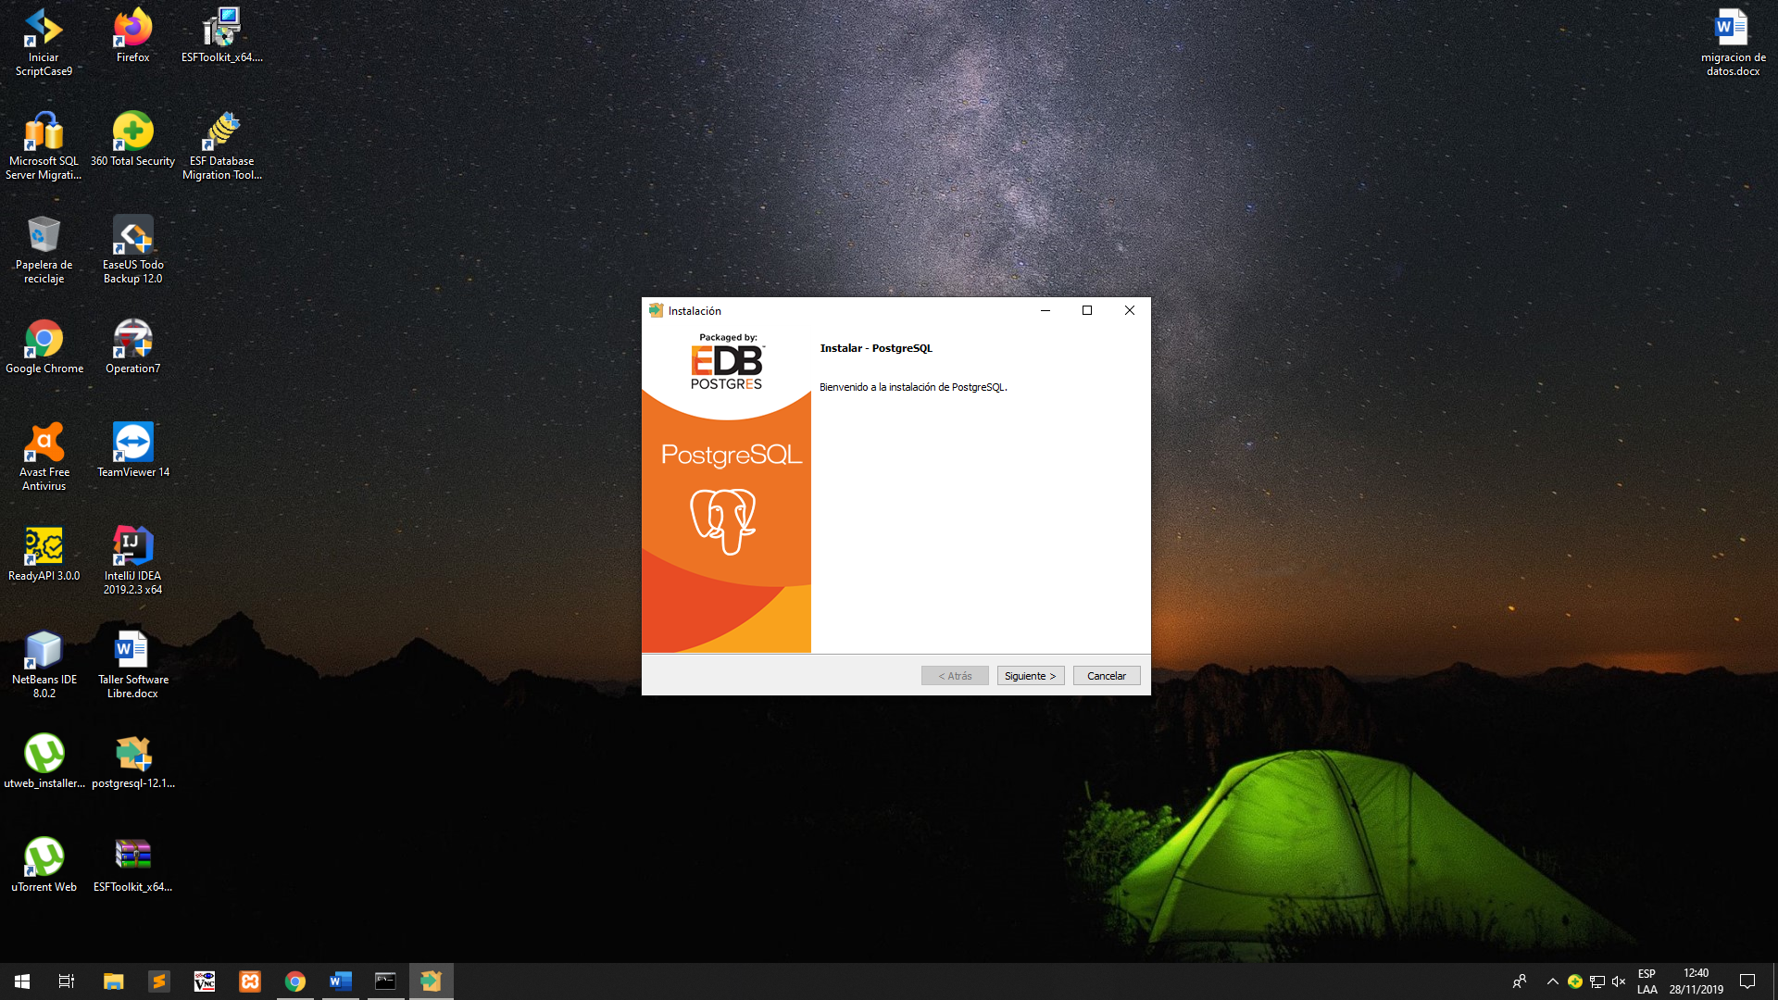

Después verificamos que los cuadros ubicados en el lateral izquierdo estén marcados y damos en “Siguiente”.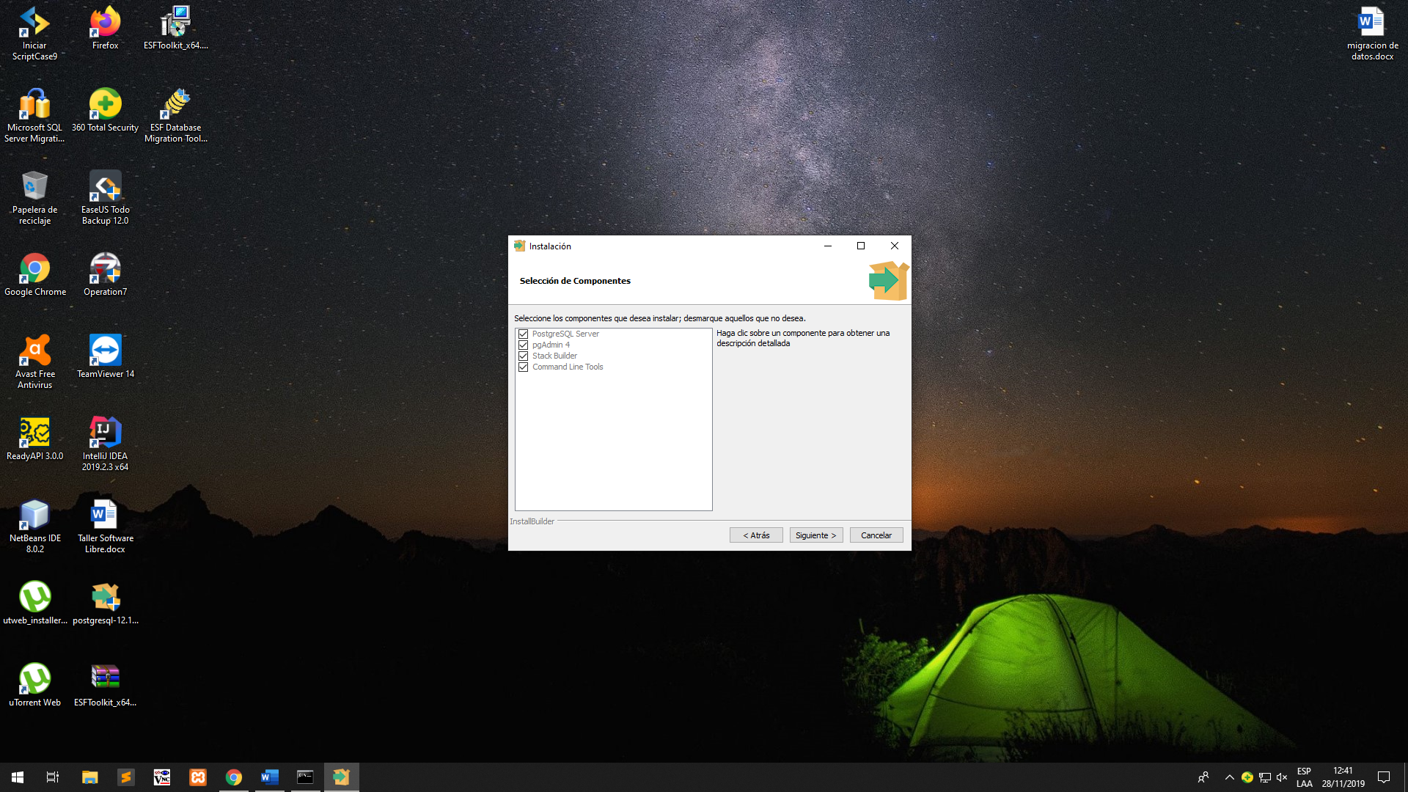

A continuación seguiremos dando en “Siguiente”. 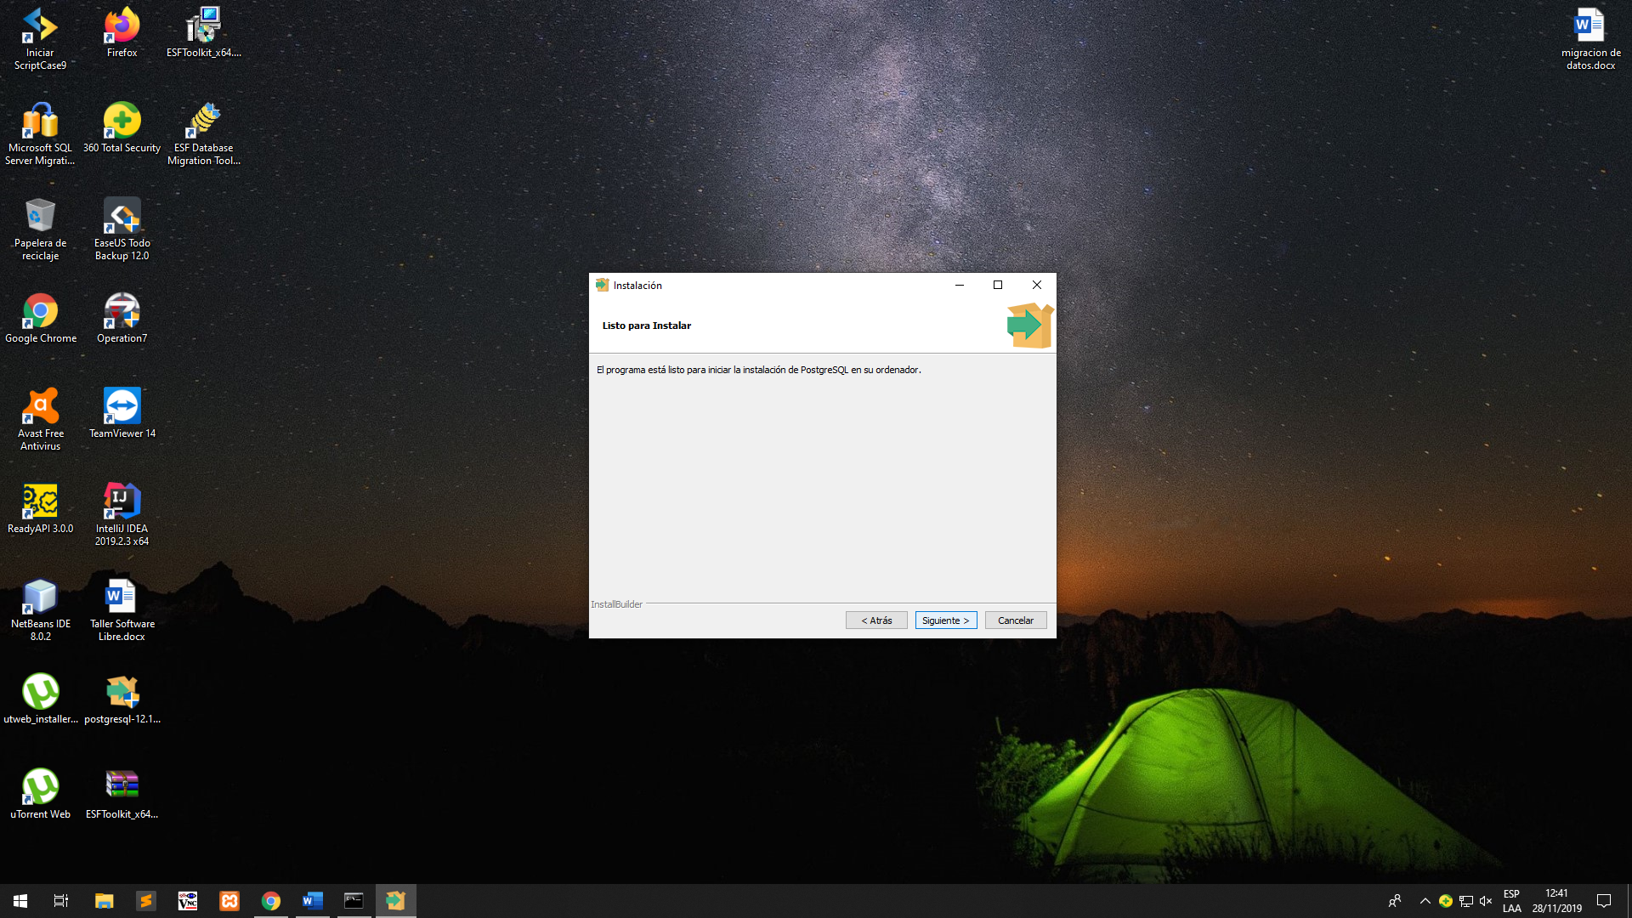

Esperaremos a que el programa finalice la primera parte de la Instalación.

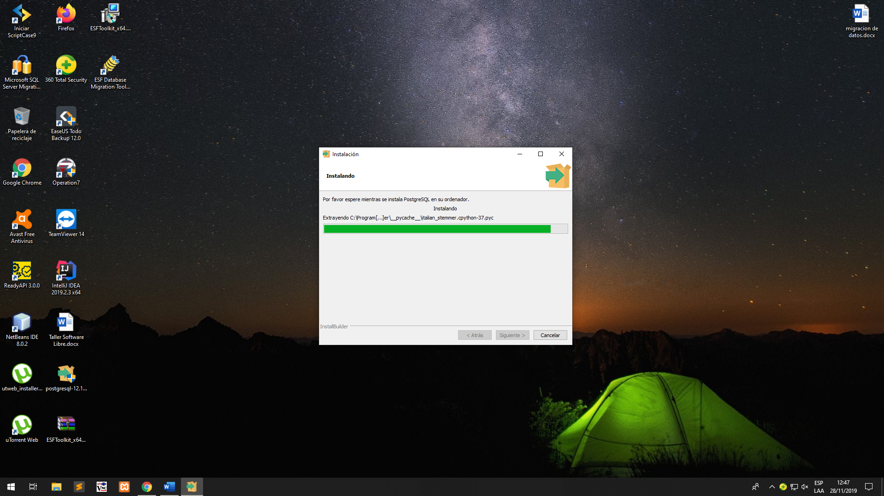

Una vez Finalizada la Primera parte de la Instalación daremos en “Terminar” y nos aparecerá la Segunda parte de la estación.

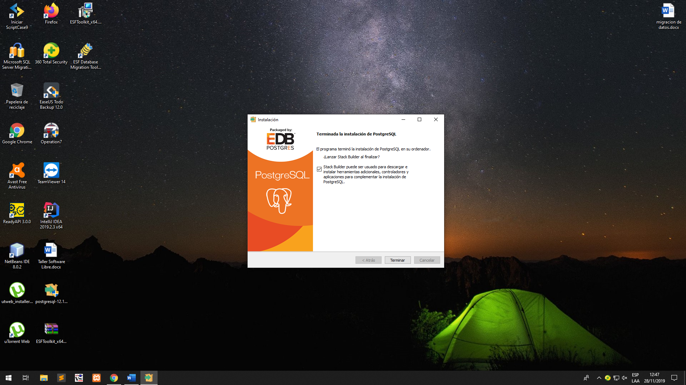

### -Instalación de “PostgreSQL” Segunda Parte

Una vez abierta la ventana seleccionaremos “PostgreSQL 12” y daremos en “Next”.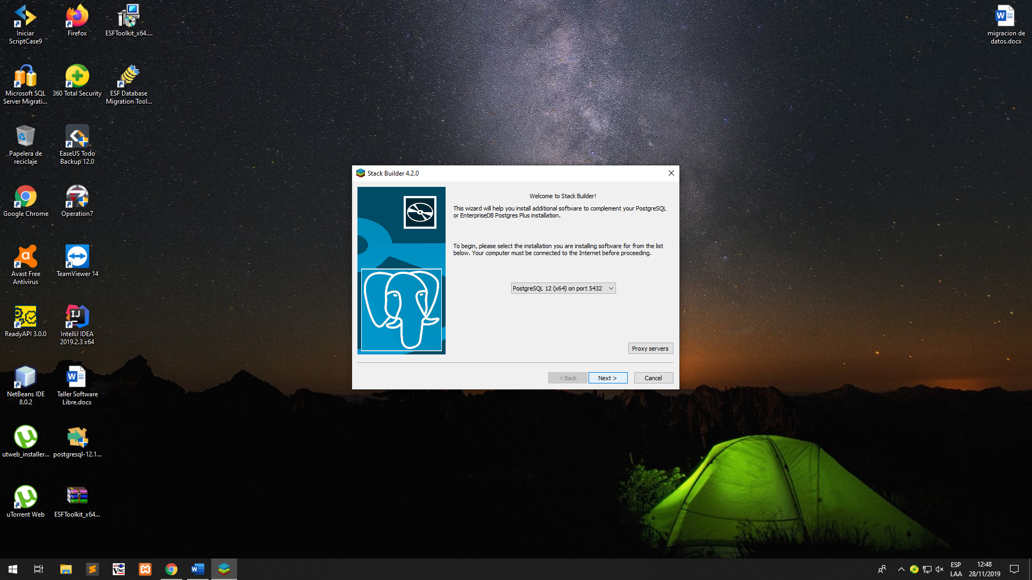

Seguidamente nos aparecerá una ventana con múltiples opciones en donde daremos click en “Database Drivers” y marcaremos las opciones mostradas en pantalla, luego daremos en “Next”.

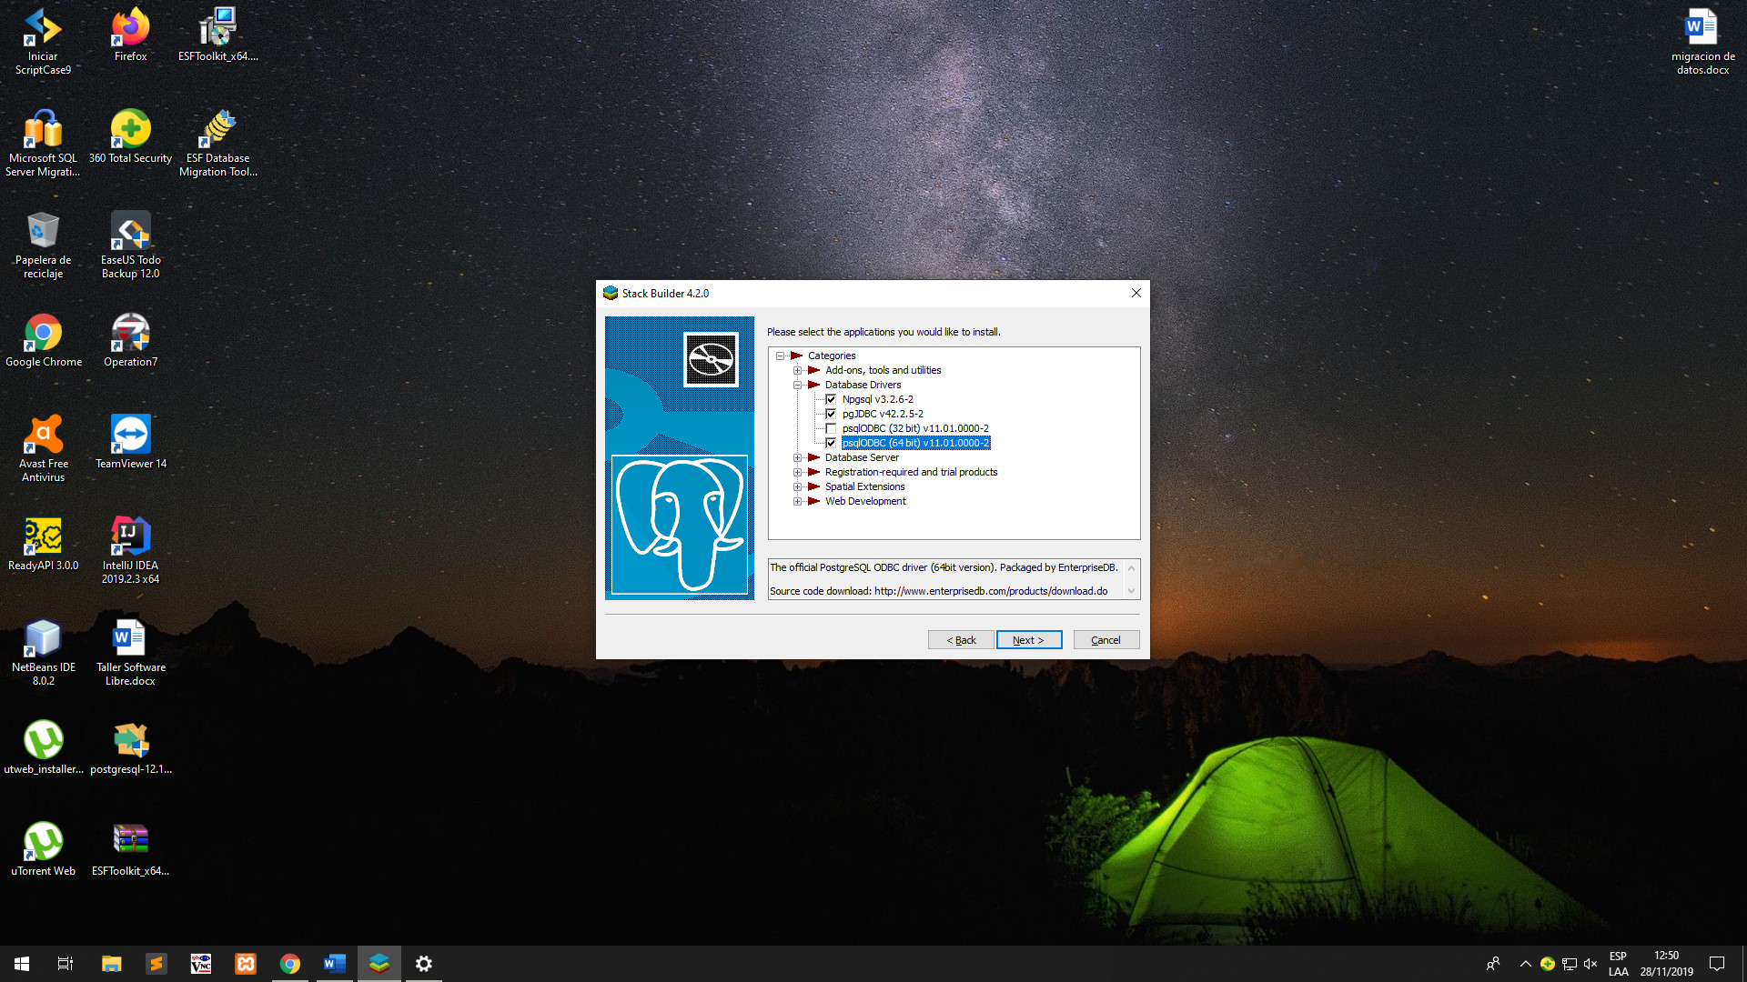

Seguidamente daremos en “Next”.

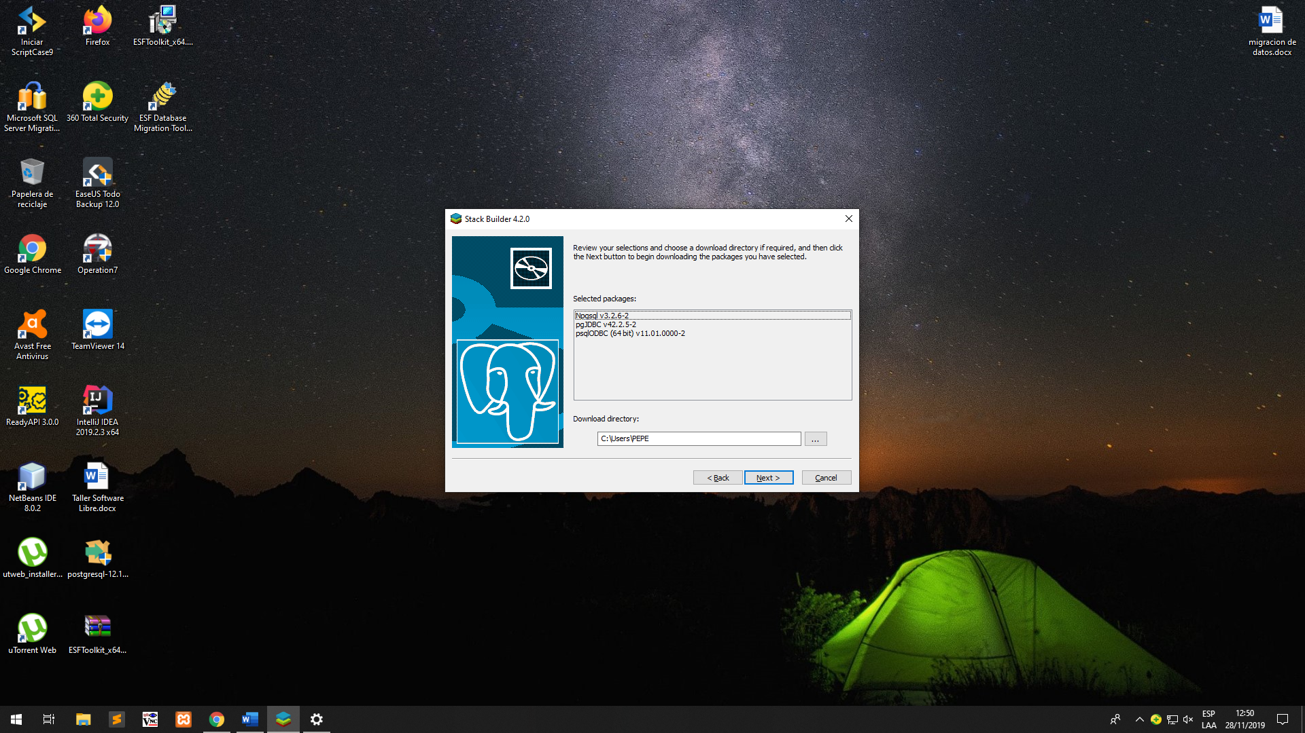

Esperaremos a que termine de descargar los Drivers.

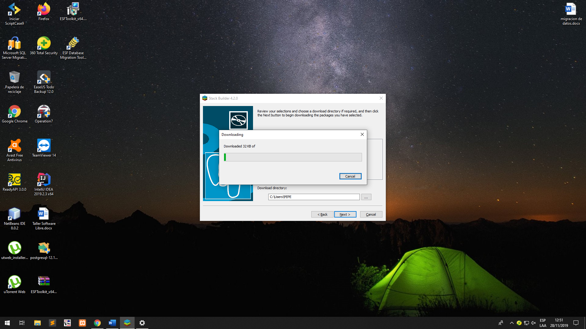

Una vez terminada la descarga de los Drivers aparecerá la siguiente pantalla en la cual nos fijaremos en que la casilla este Desmarcada y daremos en “Next” .

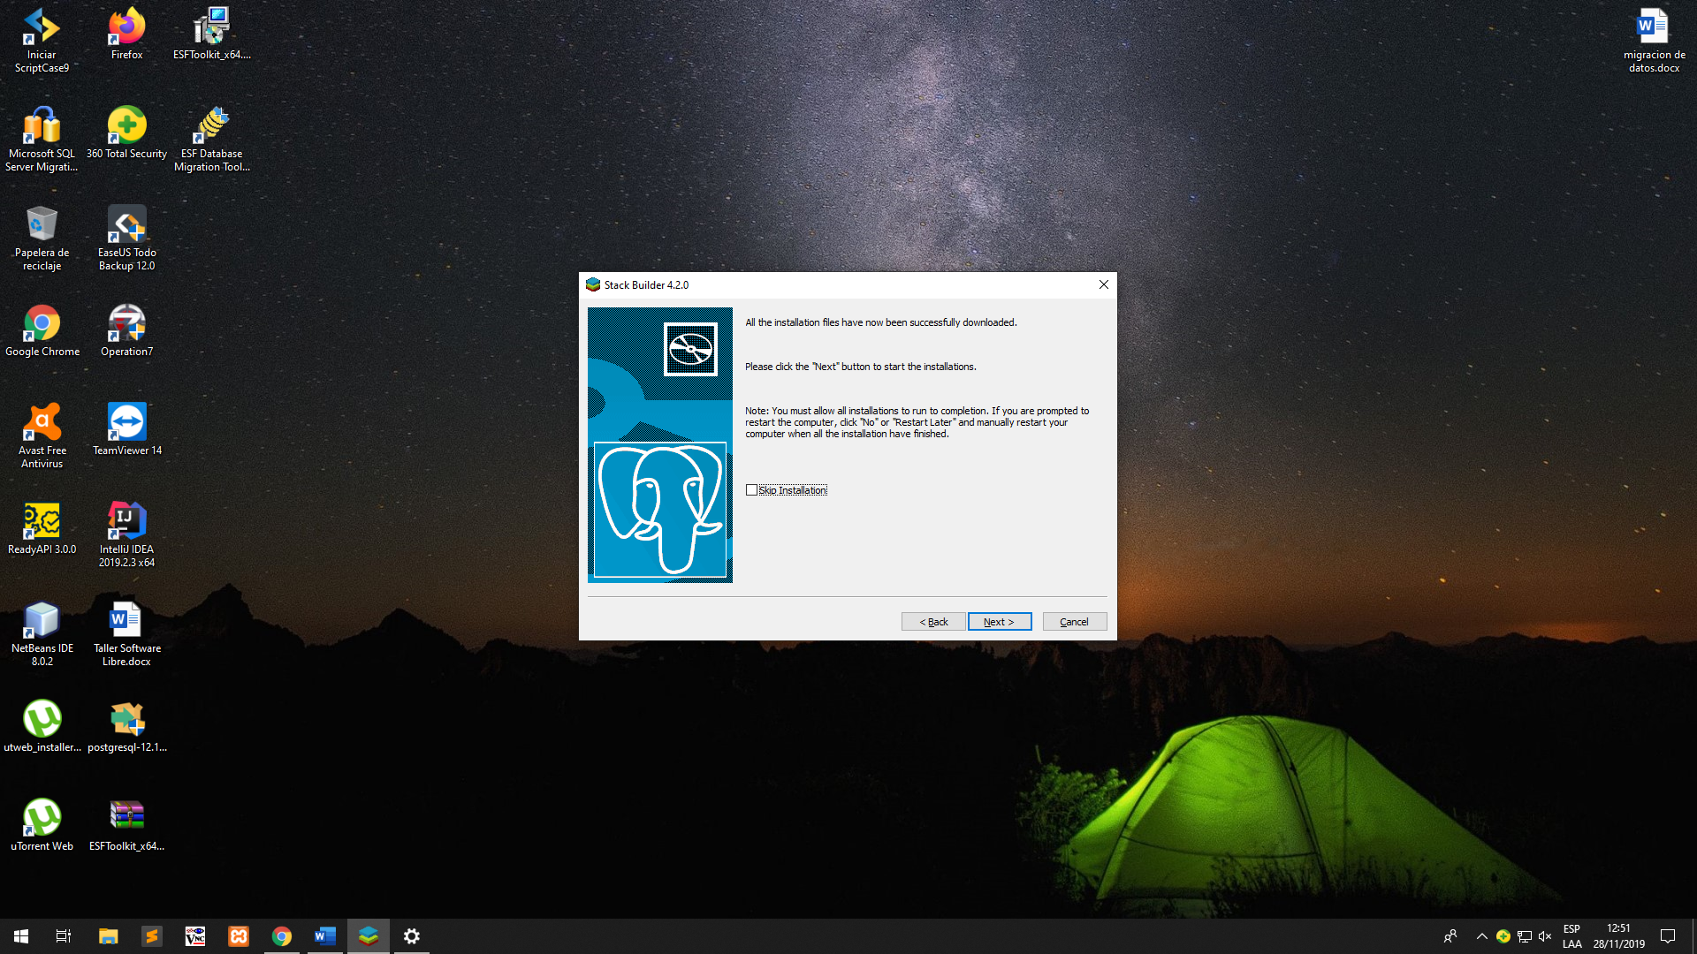

Una vez acá daremos en “Next”.

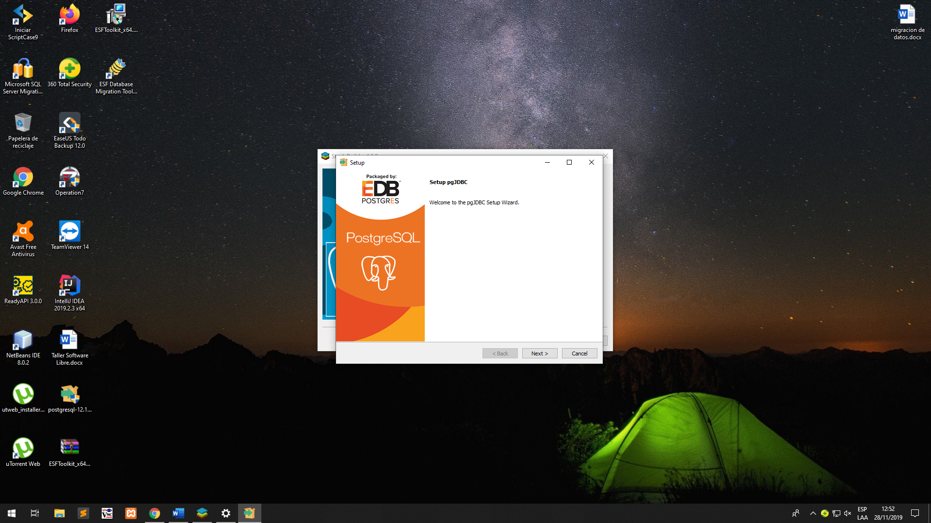

Seguidamente nos aparecerá una ventana en la cual seleccionaremos donde queremos instalar (Opcional), luego daremos en “Next”.

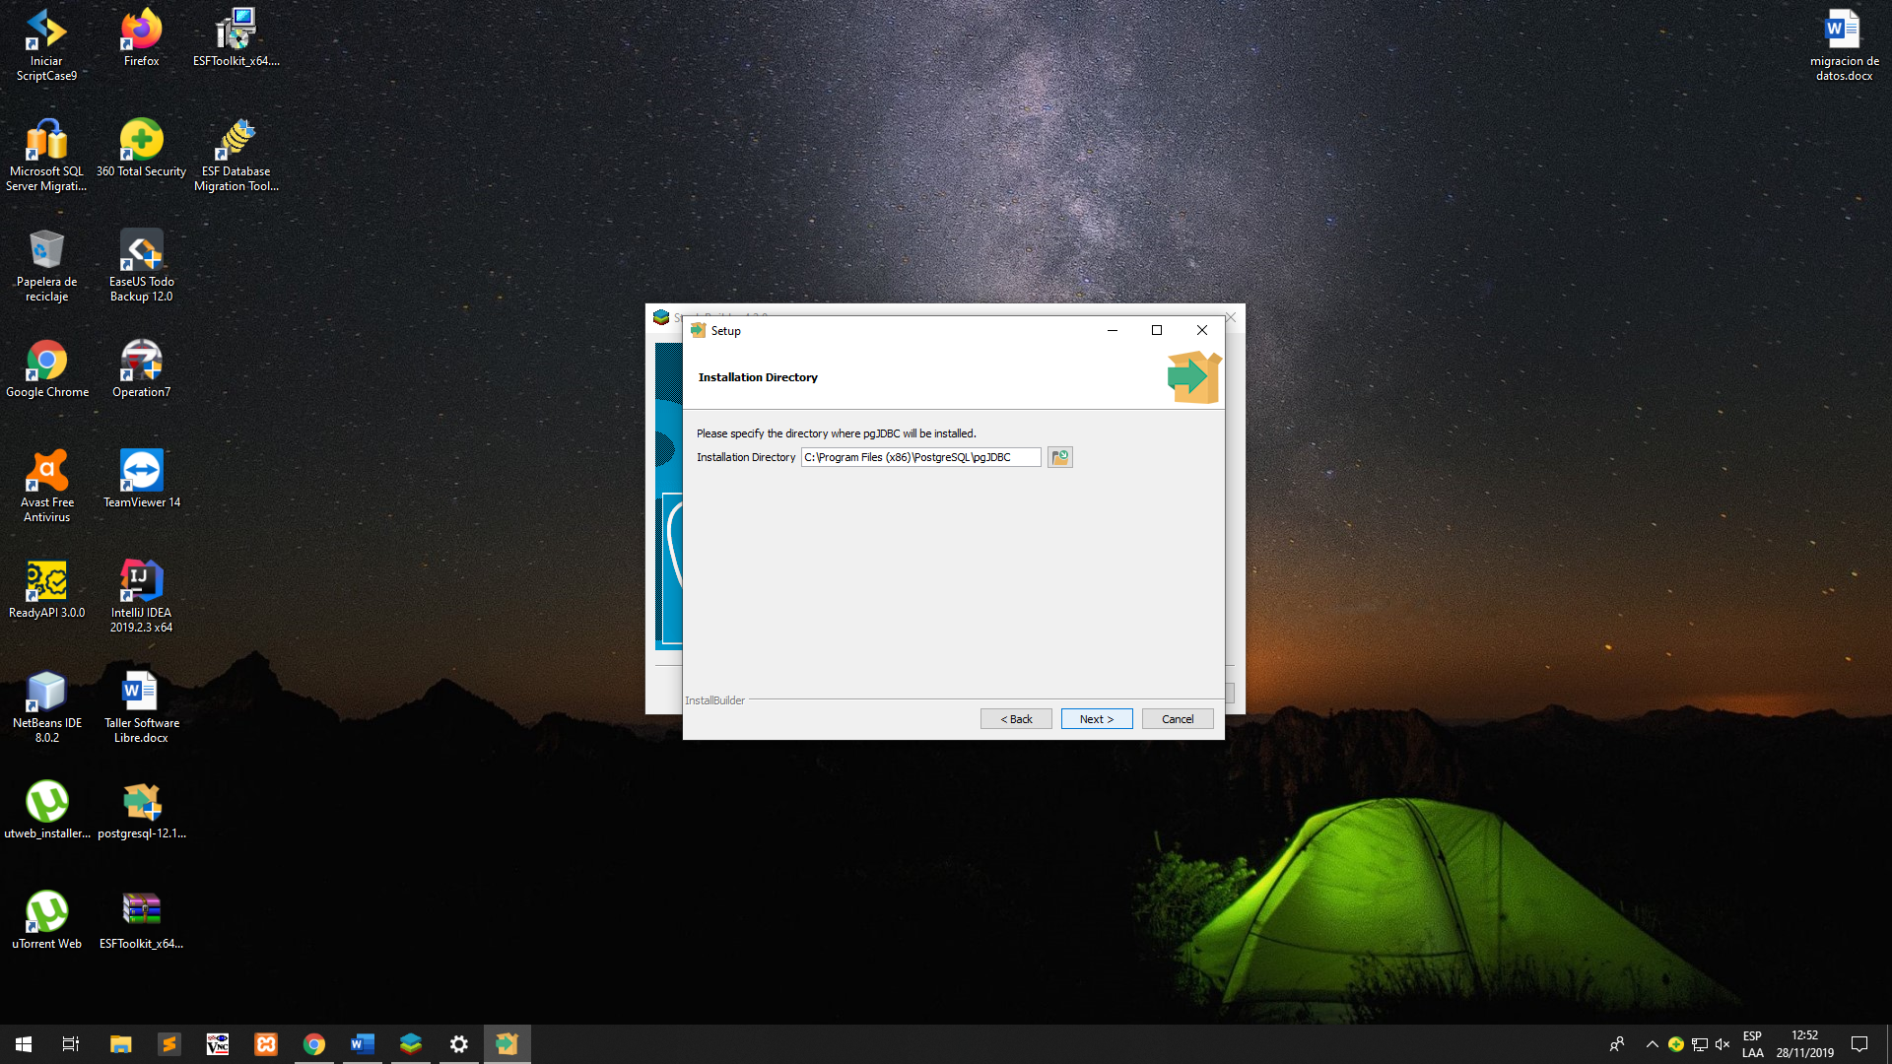

Esperaremos a que termine la instalación del Driver.

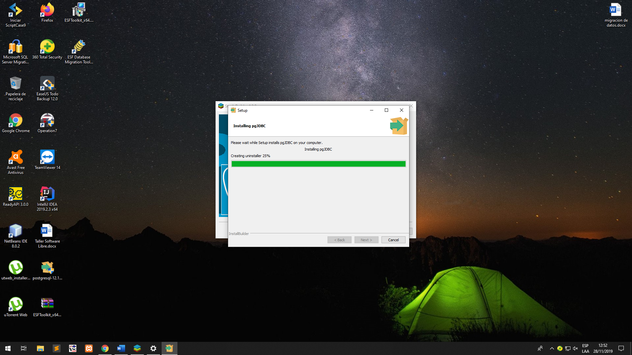

Una vez terminada la instalación daremos en “Finish” y haremos lo mismo con los demás Drivers y daremos en “Finish” para terminar la instalación de los Drivers.

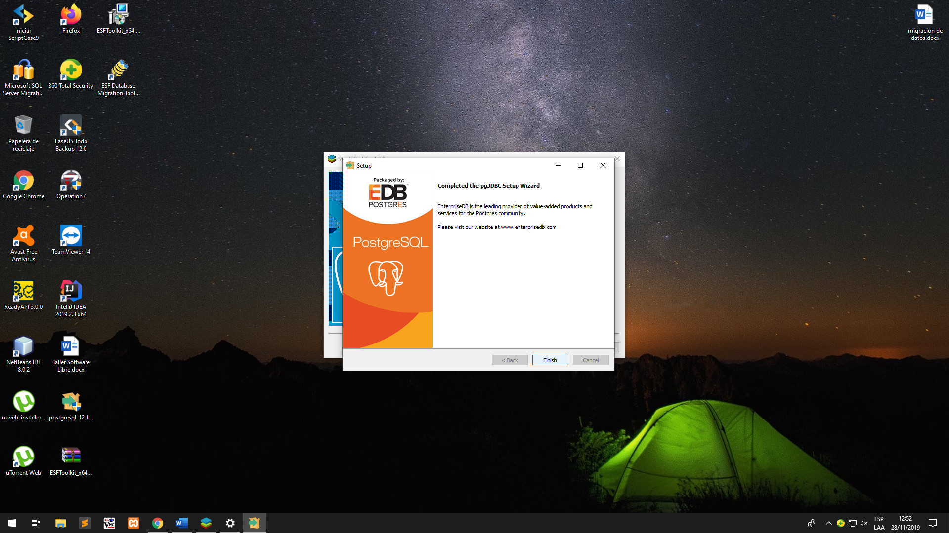

Daremos en “Finish” para terminar la Segunda Parte de la Instalación.

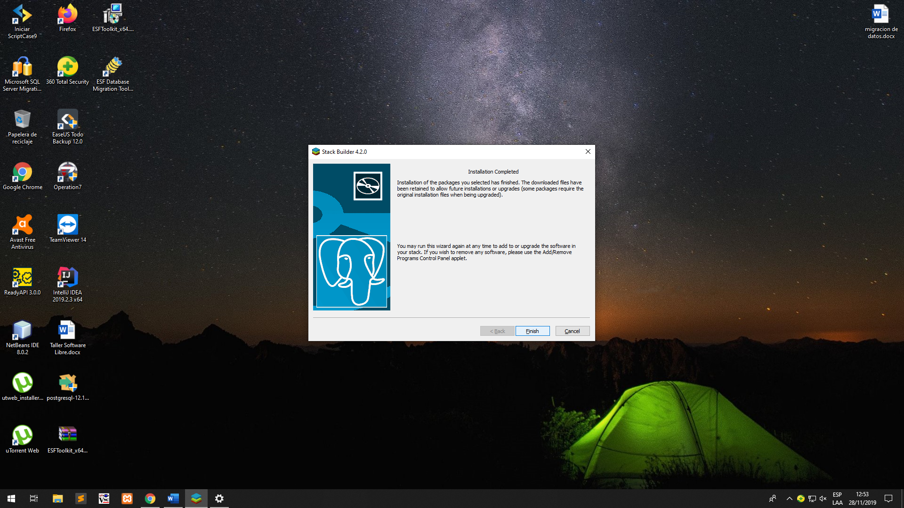

Observamos si se instaló la aplicación “pgAdmin 4”.

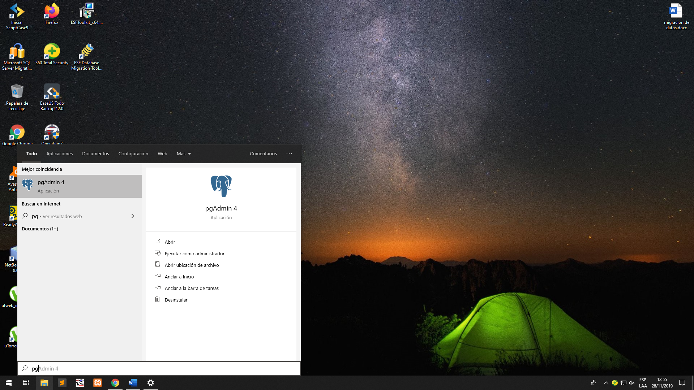

## Instalación de ESF Database Migration Toolkit-Pro

Descargamos y Ejecutamos el Instalador de “ESF Database Migration Toolkit-Pro” y damos en “Siguiente”.

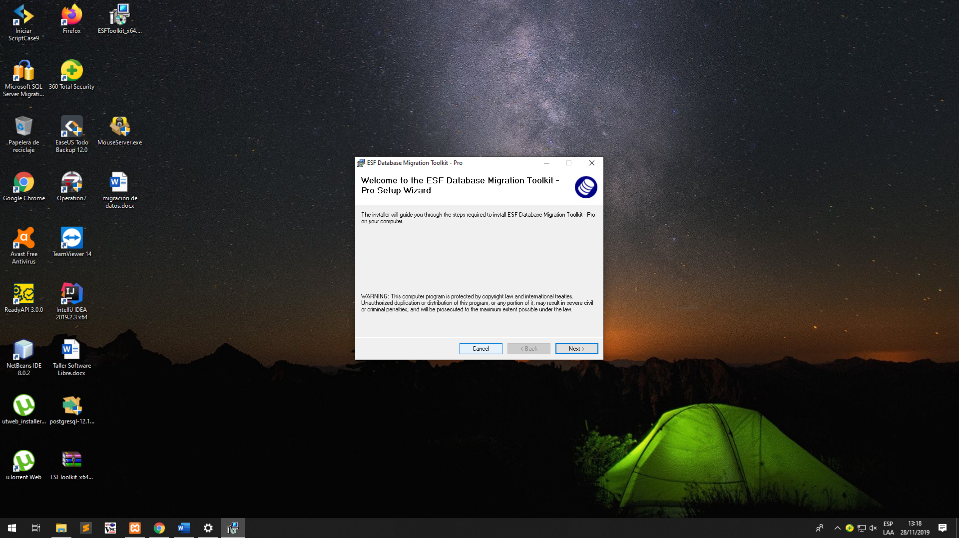

Aceptamos los Términos de la Licencia y damos en “Next”.

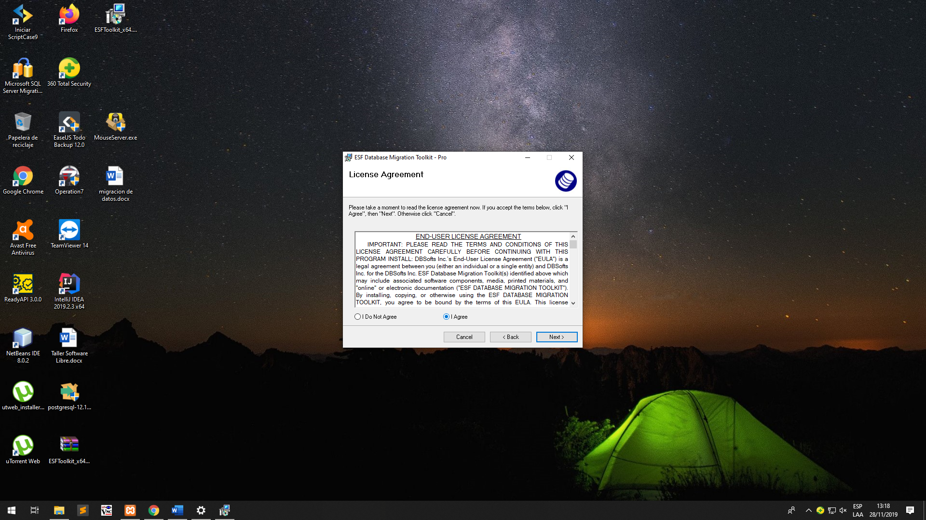

Seleccionamos el lugar donde lo queremos instalar (opcional), luego damos en “Next”. 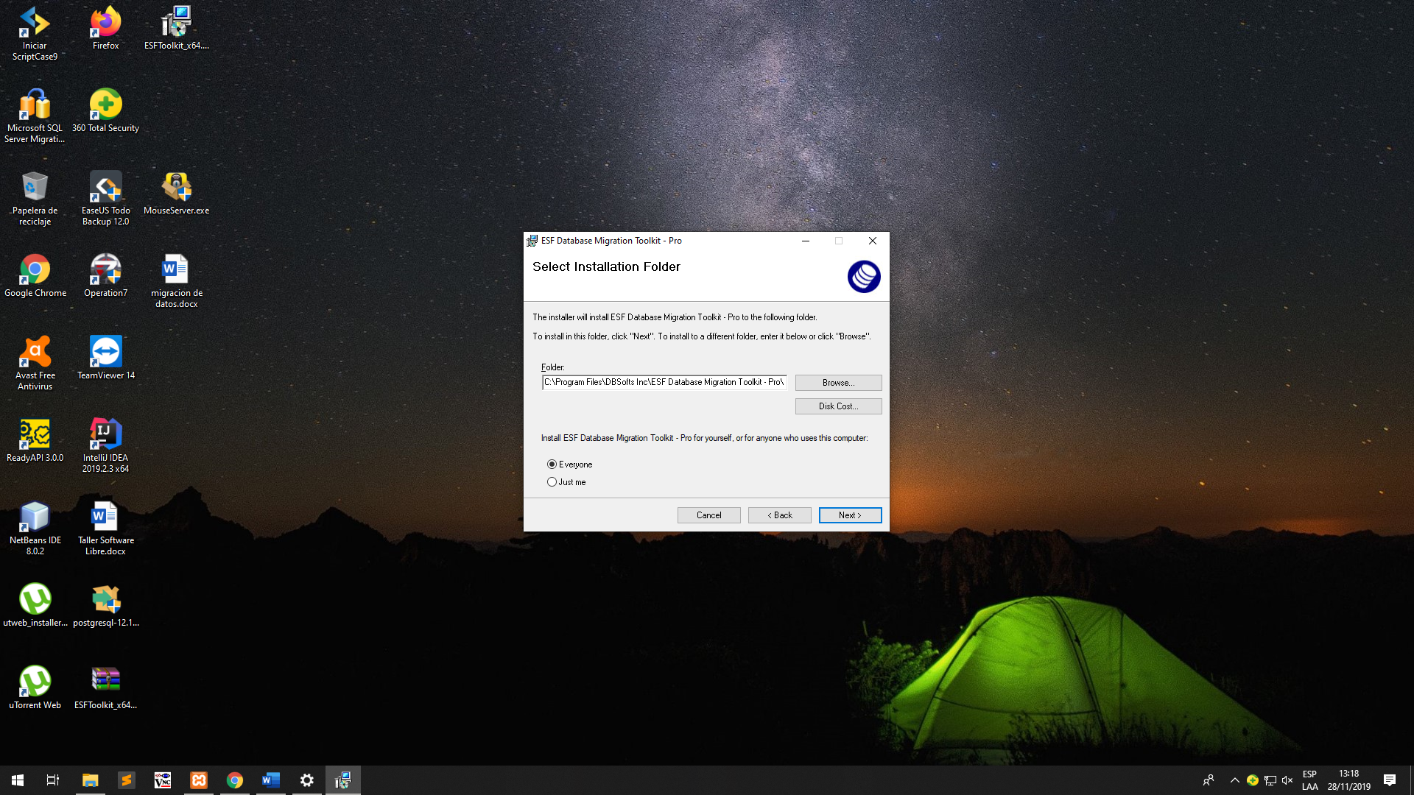

Esperaremos a que termine la instalación y procederemos con el siguiente paso.

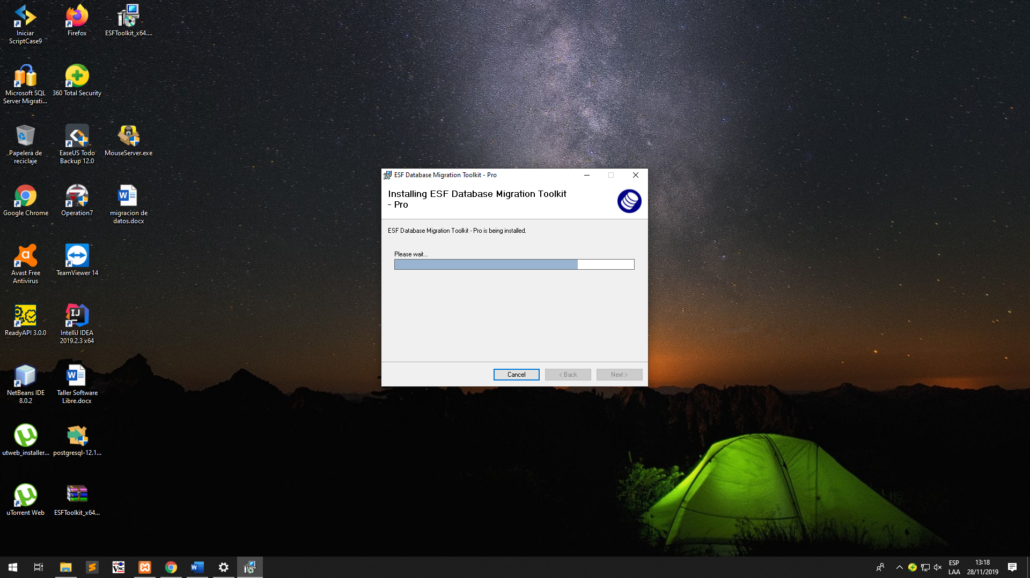

Una vez terminada la Instalación daremos en “Close”.

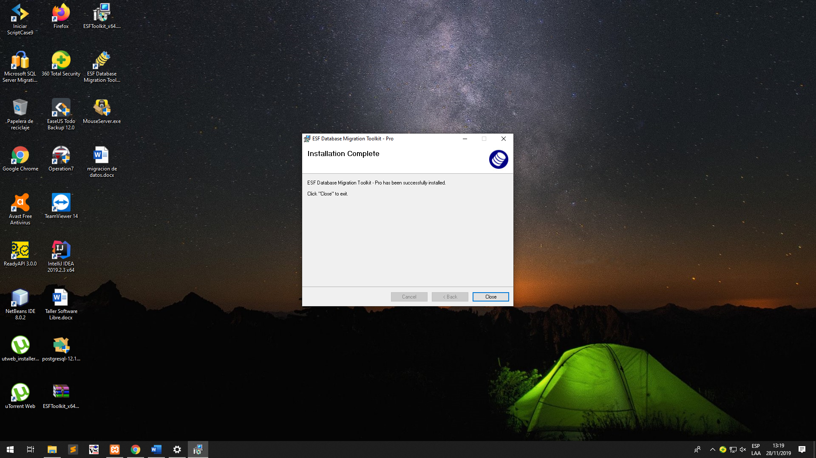

## Migración de Base de Datos

Primero vamos a asegurarnos que tenemos la Base de Datos subida en phpMyAdmin para poder seguir con el siguiente paso.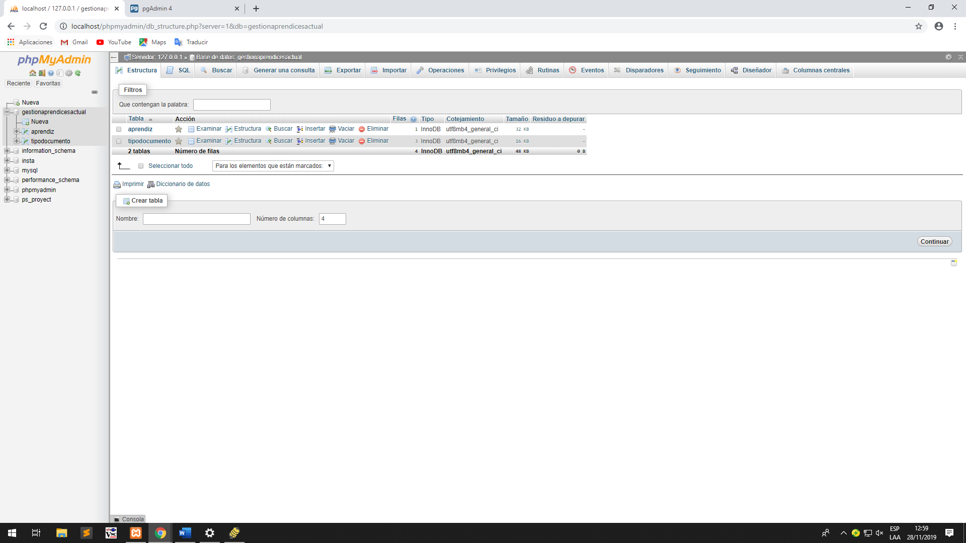

Si la base de datos esta subida podremos proceder con Migrar la Base de Datos desde un Motor de Base de Datos en este caso MySQL a otro Motor de Base de Datos.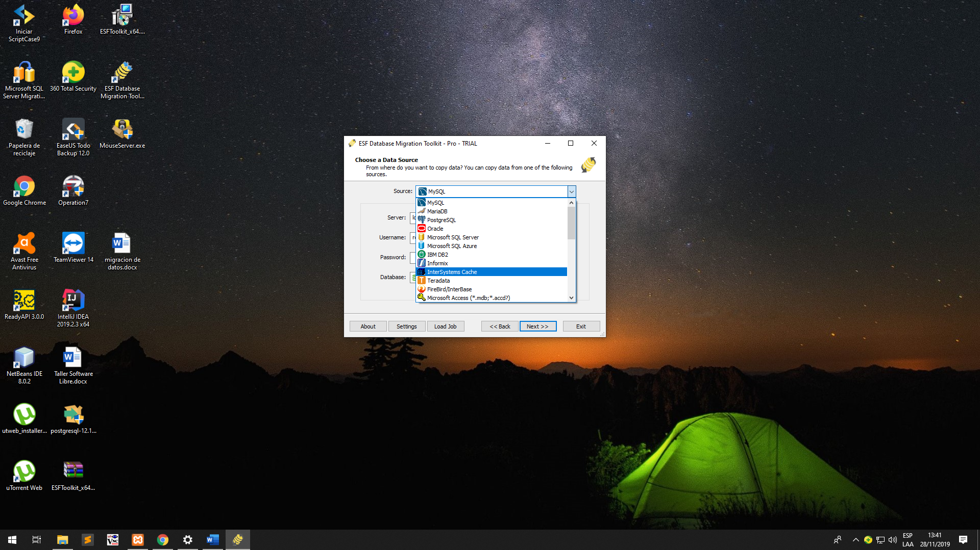

Una vez escogido el Motor de Base de Datos del cual pasaremos los datos procederemos a llenar los demás campos, luego daremos en “Next”. 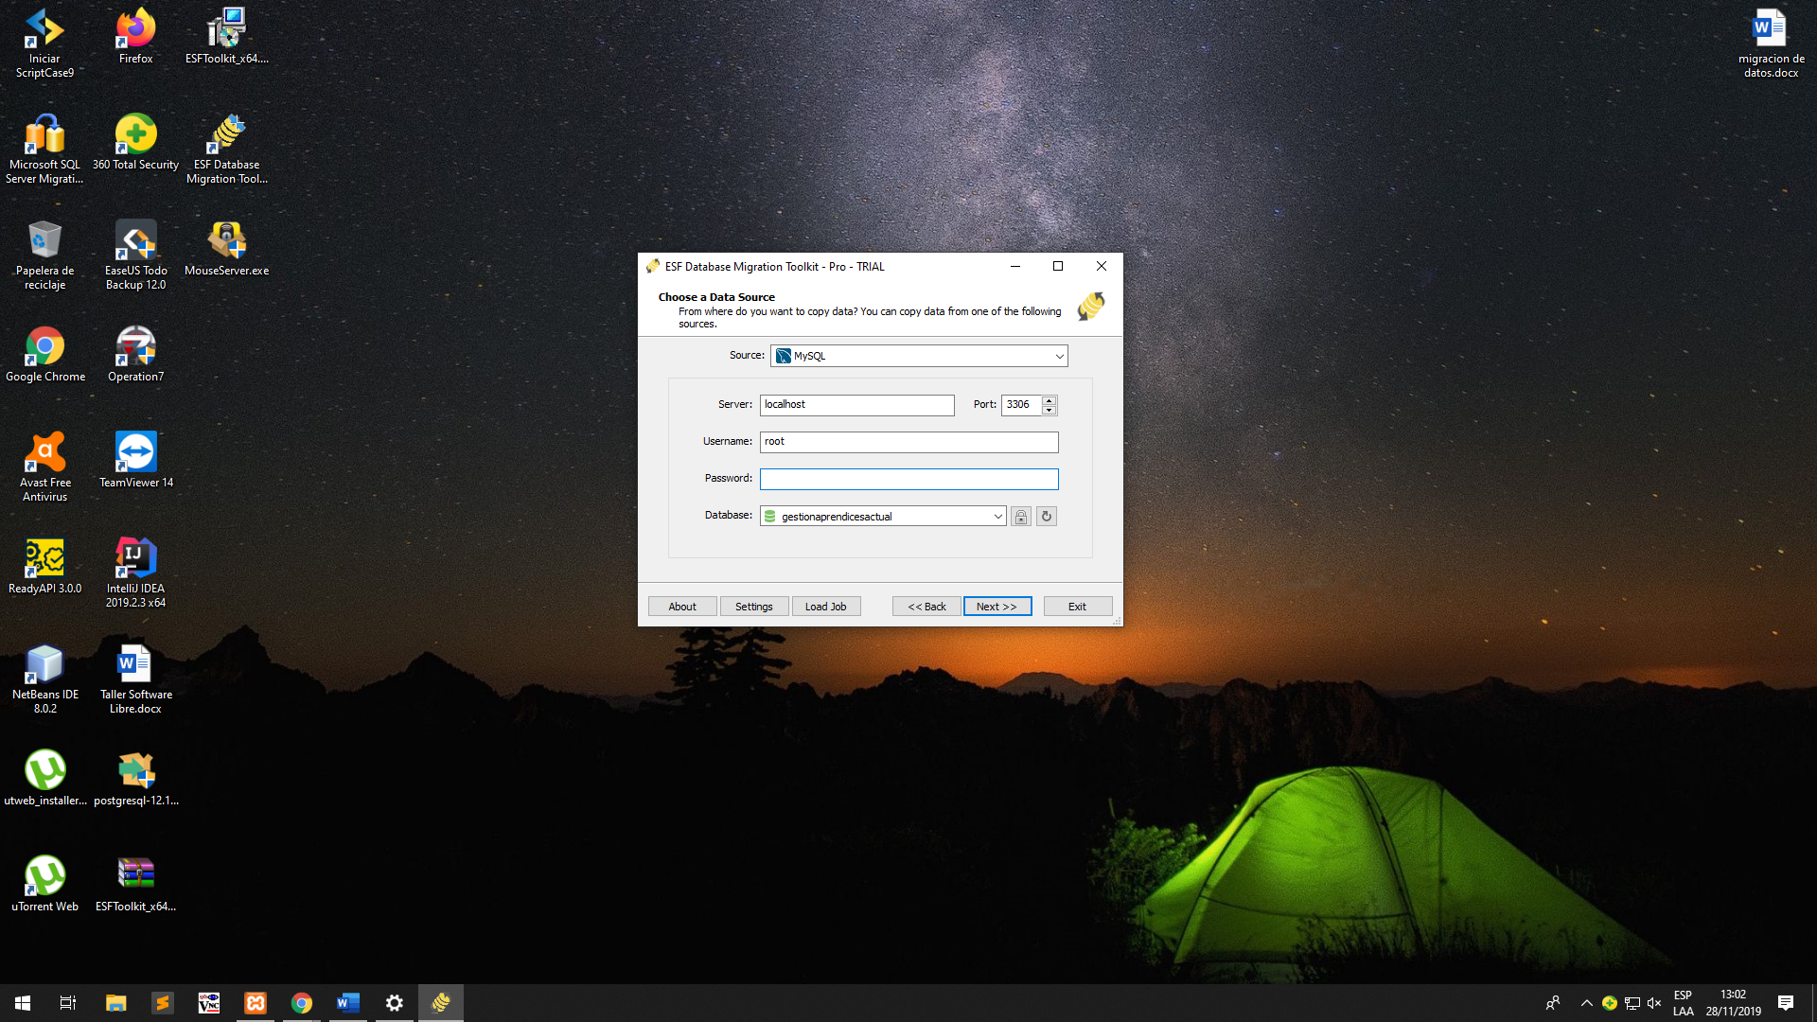

Después nos aparecerá la siguiente ventana en la cual escogeremos el destino de la Base de Datos en este caso PostgreSQL, al igual que en el paso anterior procederemos a llenar los campos. 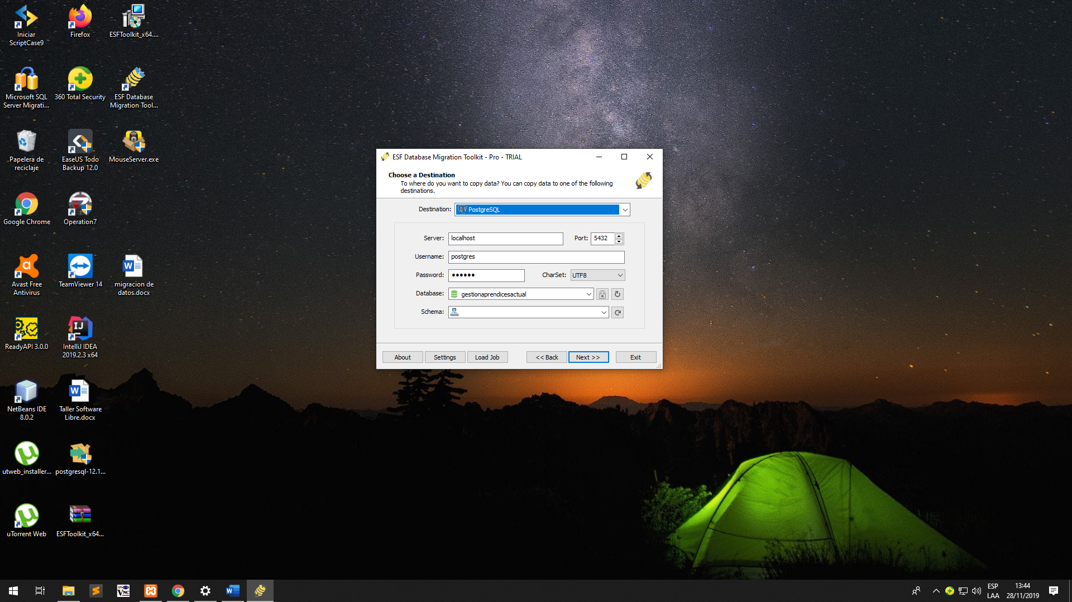

Una vez llenos los campos daremos en “Next”. 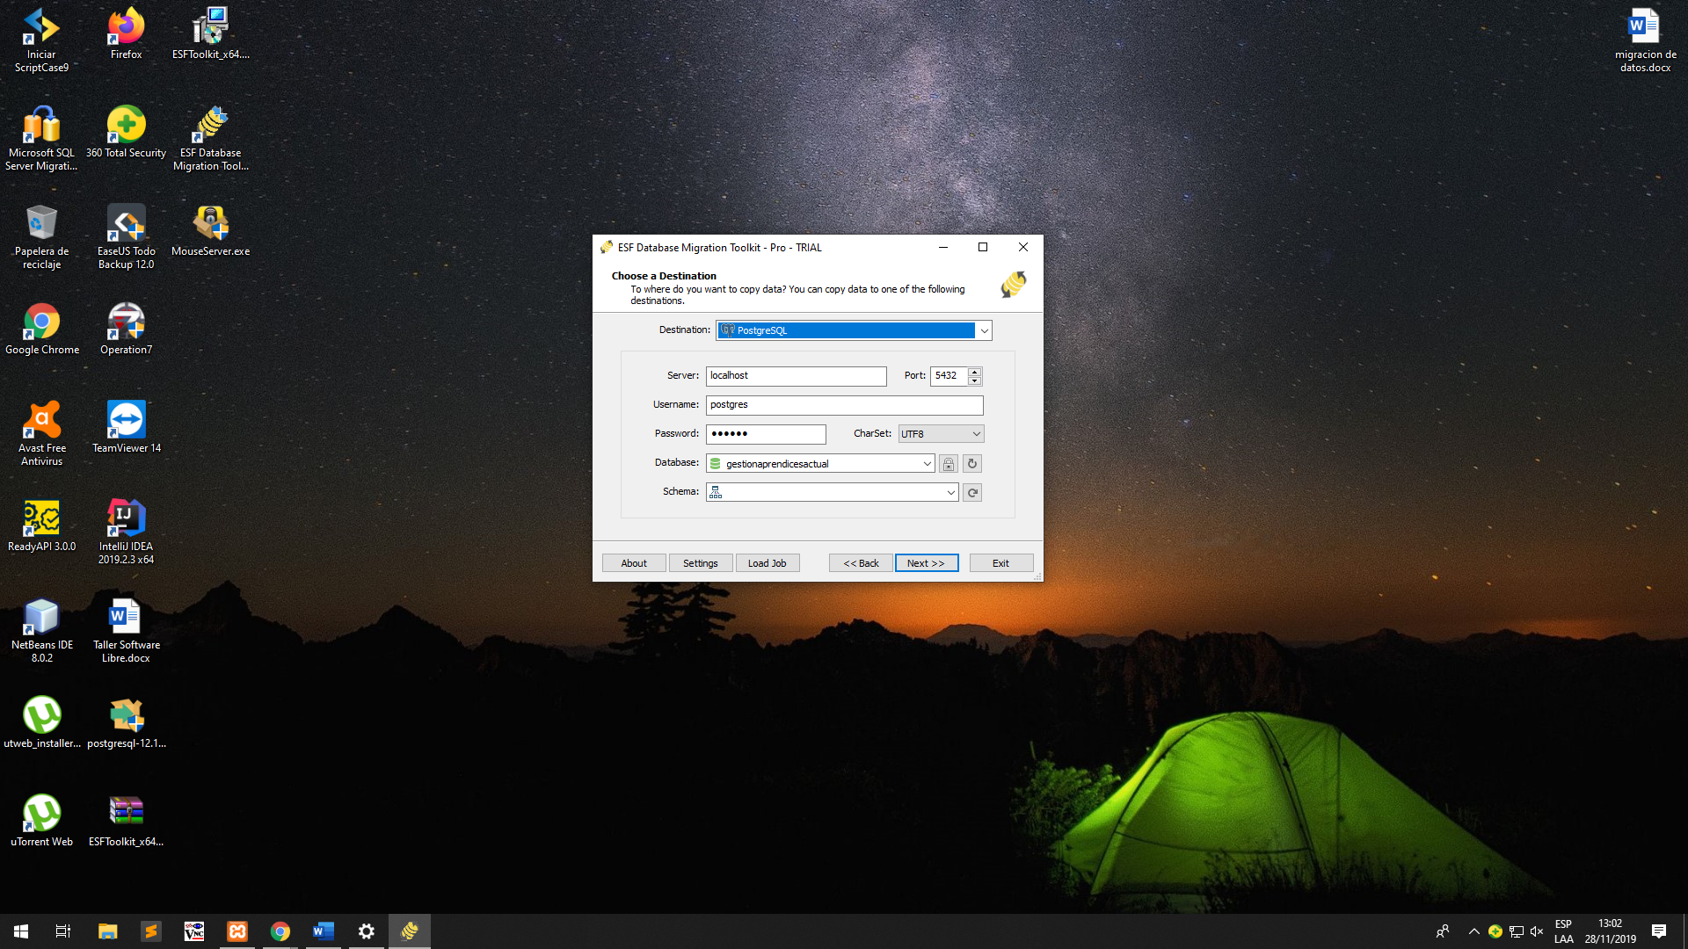

Dejaremos las casillas como aparecen en pantalla y daremos en “Next”.

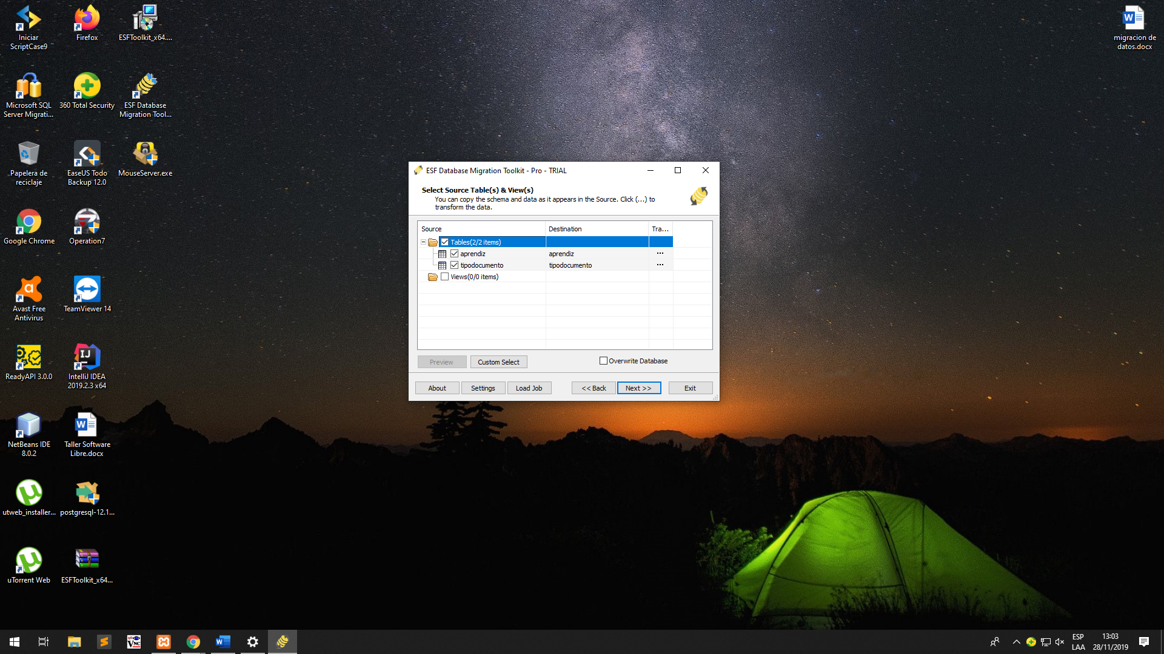

Daremos en “Submit” y esperaremos a que termine la migración de Datos.

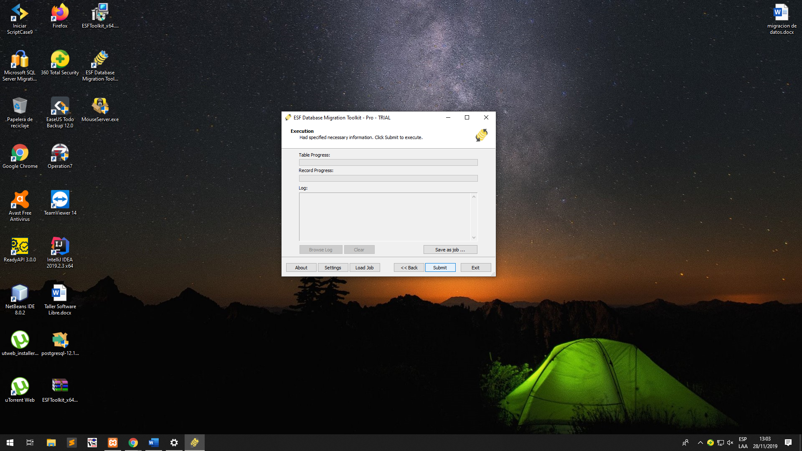

Una vez terminada la instalación daremos en exit.

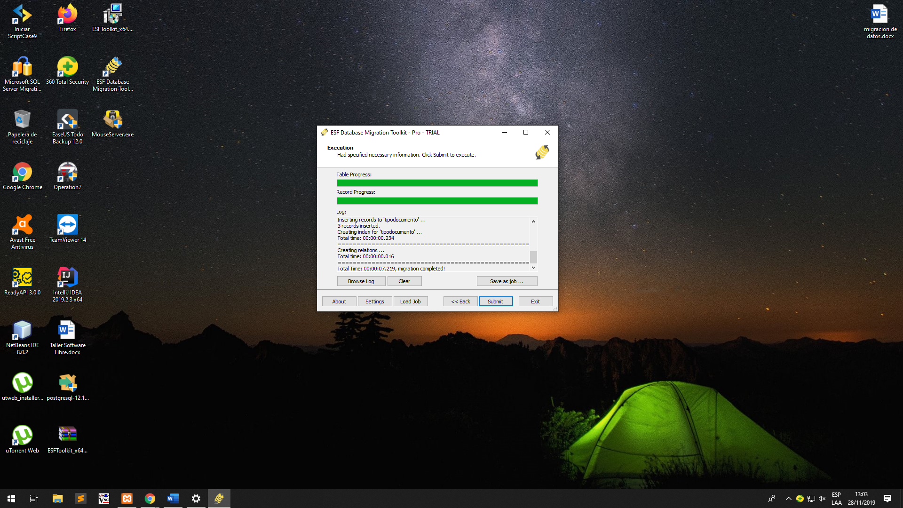

Ahora como podemos ver la migración de la Base de Datos fue exitosa.

